**Фото блюд и сервировка столов в МБДОУ №35**

**Завтрак**

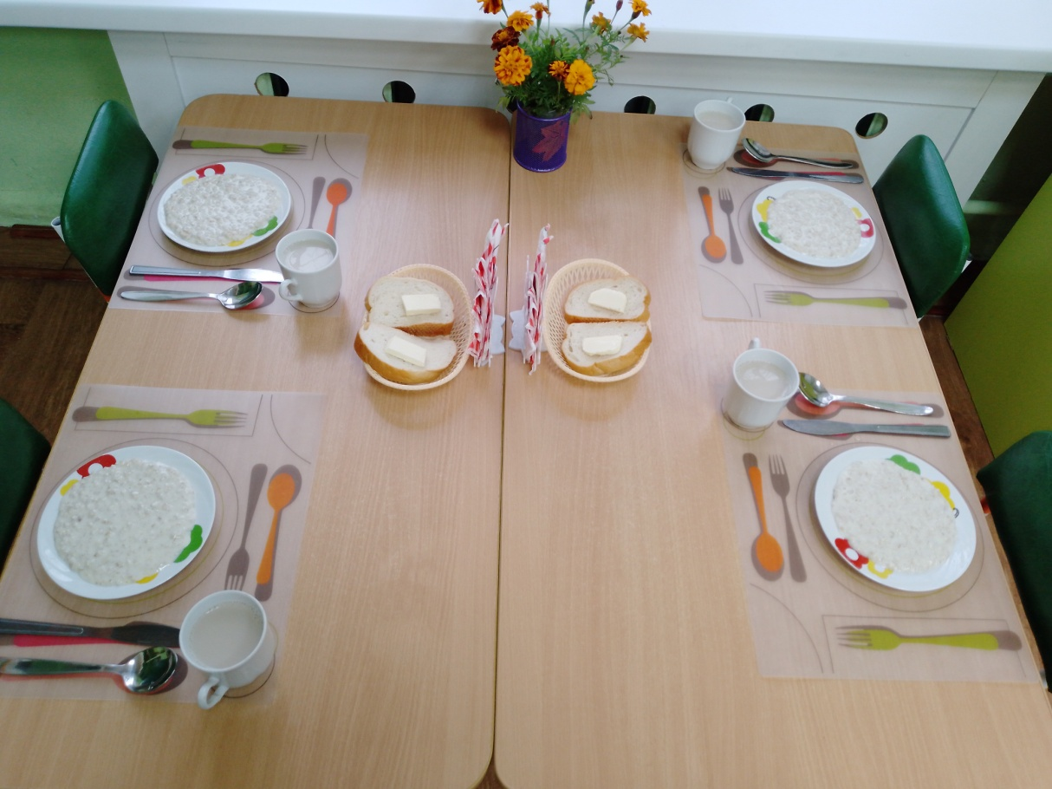

**Завтрак 2**

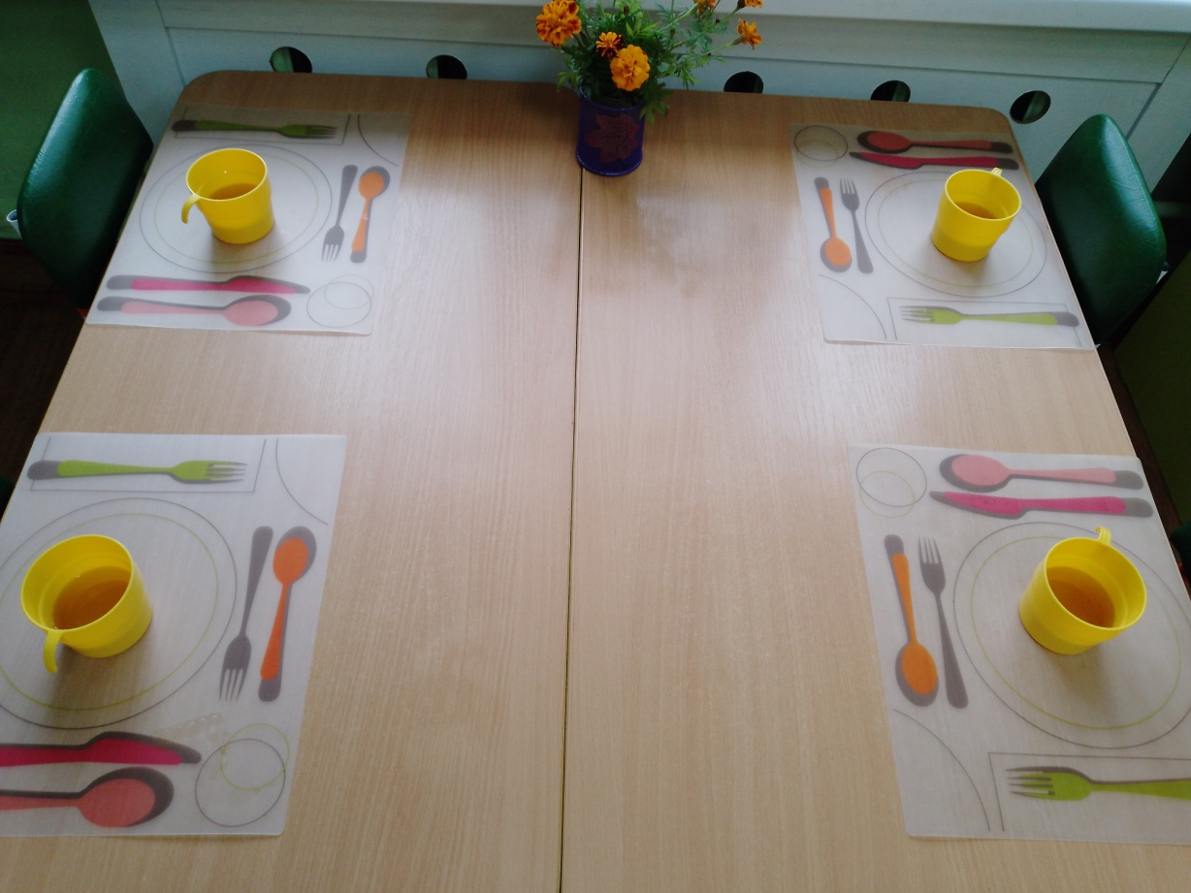

**Обед**

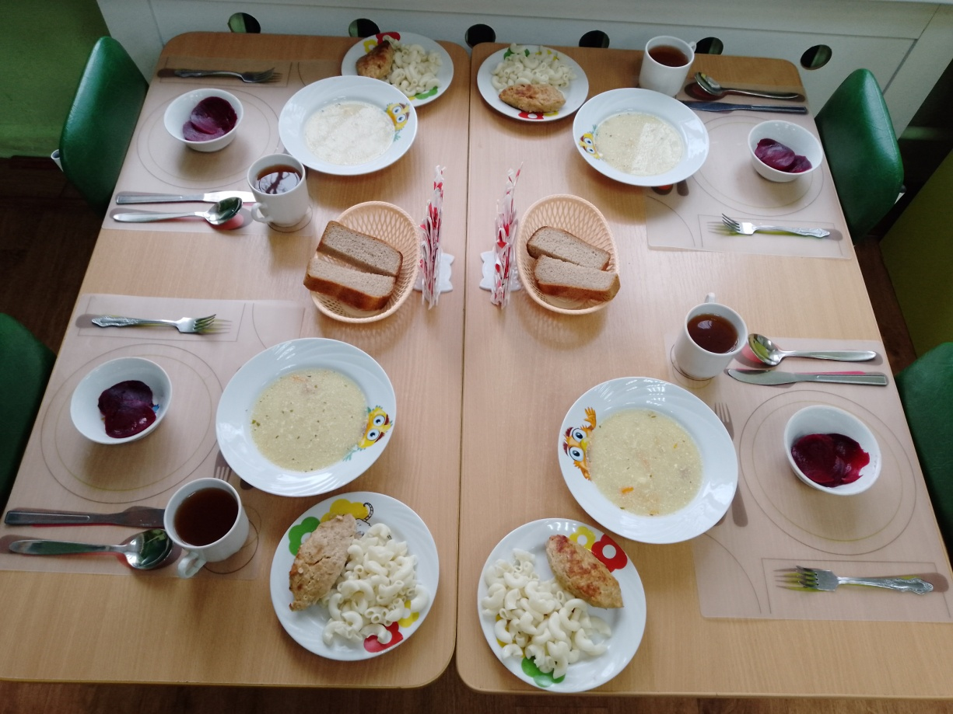

**Уплотнённый полдник**

